Kandidater til årets medlem 2017
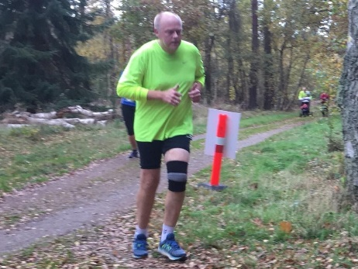
Claus T. Degn
Arbejder altid utrættelig ved alle klubbens arrangementer – Claus er altid manden der finder løsningen.
Claus er altid klar med gode råd og opmuntring ved træningen og løb.
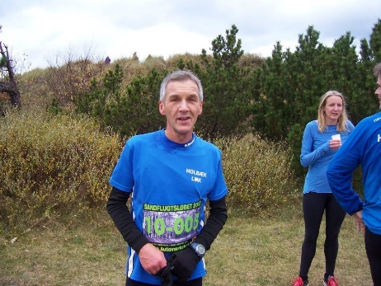
Jørgen Pilegård
Jørgen er altid frisk med bagværk til vores arrangementer, og en rigtig god kammerat.
Selv om Jørgen står og bager det meste af natten så er han altid klar til at give den gas til dvs. løb og mesterskaber.
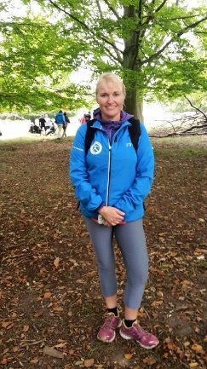
Signe L. Christiansen
For hendes store arrangement i alle afholdte arrangementer samt hendes store indsats med nyløberne.
Og for at få implementeret styrketræning, først hos ny løberne men siden som en mulighed for alle klubbens medlemmer.
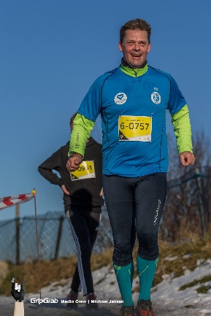
Hans Bruun-Jensen:
Har været i bestyrelsen de sidste 22 år og formand i 12 år. Hans møder altid op med godt humør og har altid en ukuelig energi. Har de sidste mange år været ankermand alle klubbens løb – Og særlig Natløbet hvor han virkelig ligger kræfter i.
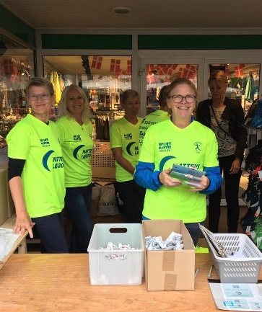
Judy Petersen
Judy har igennem sidste par år stået for vores begynder træning – Som hun køre med hård hånd og for alle nyløber flot igennem deres træning – Judy er altid klar til at hjælpe til ved vores arrangementer.
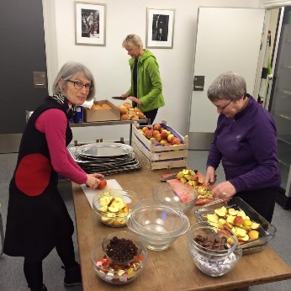
Lone Bolander
Lone står altid klar hele vinter som instruktør for vores vinter gymnastik – Hvor hun er klar til at piske alle 30-40 deltager rundt i hel time – Lone er også altid klar når der skal bruges hjælper til vores arrangementer.
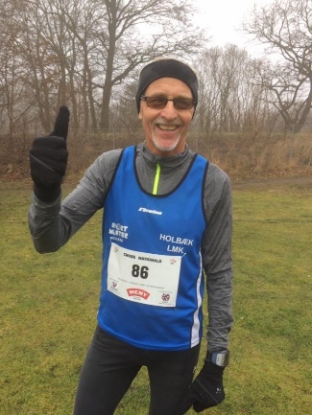
Jens Buch
Han har altid været en god repræsentant for klubben med mange flotte resultater ved dvs. mesterskaber.
Danmarks hurtigste i +60 år – Vundet stort set alt fra 200 meter til marathon.
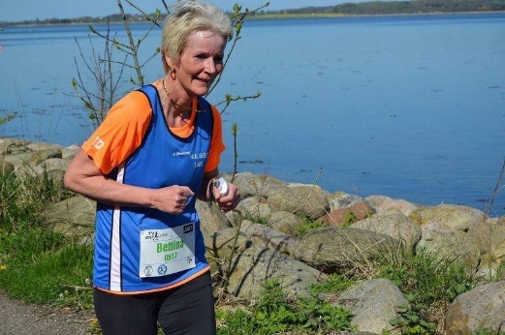
Bettina Nielsen
Hun møder altid glad og positivt til træning.
Og i år har hun virkelig løbet mange flotte marathon løb, b.la. 3 dage i træk i Kalundborg.

